**4. ระบบจัดการข้อมูลนโยบายและแผน**

เป็นระบบที่จัดการข้อมูลนโยบายและแผนต่างๆ ของสภาคริสตจักรแห่งประเทศไทย ซึ่งระบบจะมีการจัดการเพิ่ม ลบ แก้ไข นโยบายและแผน ตามปีงบประมาณที่ทางสภาฯ เป็นผู้กำหนดมา มีรายละเอียดดังภาพที่ 4 และตารางที่ 4



**ภาพที่ 4** แสดงเมนูของระบบจัดการนโยบายและแผน

|  |  |  |  |
| --- | --- | --- | --- |
| **เมนู / หน่วยงาน** | **นโยบายและแผน** | **ภาค** | **หน่วยงานอื่นๆ** |
| **จัดการข้อมูลนโยบายและแผน** | เพิ่ม/ลบ/แก้ไข/ดู | ดู | ดู |
| **จัดการข้อมูลพันธกิจเด่น** | ดู | เพิ่ม/ลบ/แก้ไข/ดู | ดู |
| **จัดการข้อมูลโครงการ** | อนุมัติ/ปฏิเสธ | เพิ่ม/ลบ/แก้ไข/ดู | ดู |
| **จัดการข้อมูลผลการดำเนินโครงการ** | อนุมัติ/ปฏิเสธ | เพิ่ม/ลบ/แก้ไข/ดู | ดู |

**ตารางที่ 4** แสดงการเข้าระบบจัดการนโยบายและแผน ตามผู้ใช้แต่ละหน่วยงาน

**4.1 จัดการข้อมูลนโยบายและแผน** เป็นระบบที่จัดการข้อมูลนโยบาย และแผนต่างๆของสภาคริสตจักรแห่งประเทศไทย ซึ่งผู้ที่เข้ามาจัดการข้อมูลของเมนูคือ ฝ่ายนโยบายและแผน โดยมีรายละเอียดดังนี้

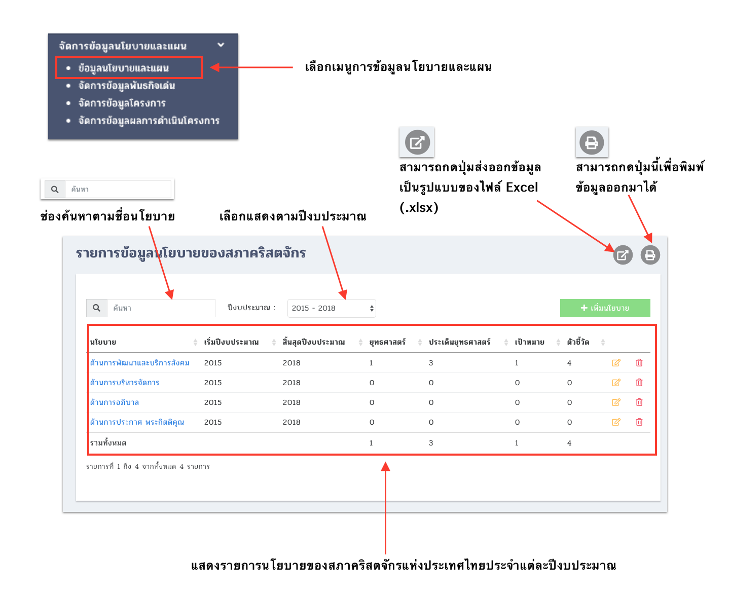

**ภาพที่ 4.1** หน้าจอเมนูจัดการข้อมูลนโยบายและแผน

**4.1.1 ขั้นตอนการเพิ่มนโยบาย** มีรายละเอียดดังภาพที่ 4.1.1

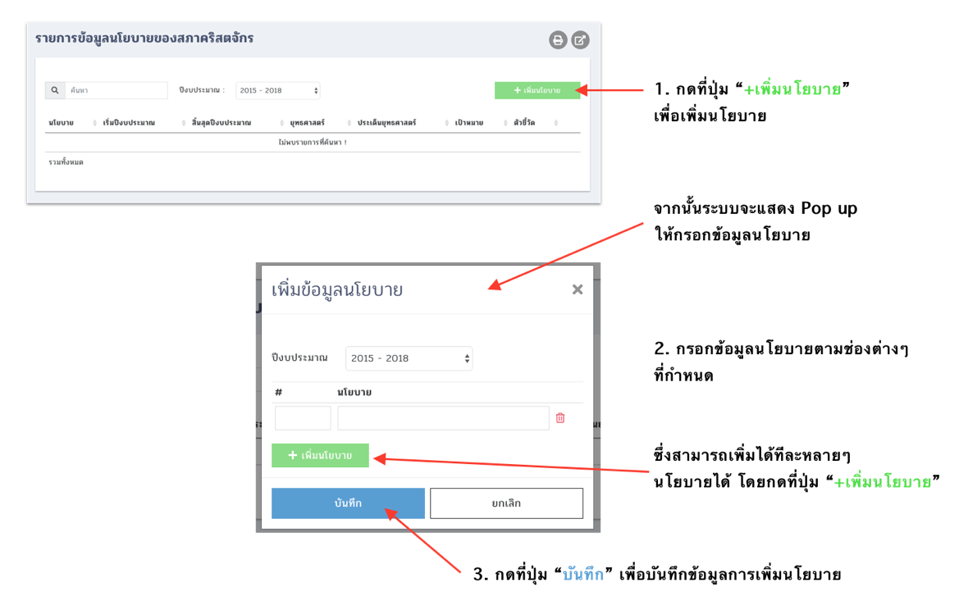

**ภาพที่ 4.1.1** ขั้นตอนการเพิ่มนโยบาย

**4.1.2 ขั้นตอนการลบนโยบาย** มีรายละเอียดดังภาพที่ 4.1.2

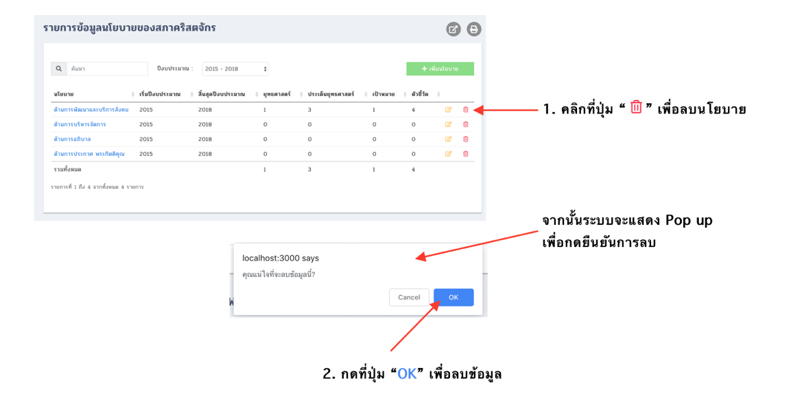

**ภาพที่ 4.1.2** ขั้นตอนการลบนโยบาย

**4.1.3 รายละเอียดของนโยบาย** สามารถแก้ไขชื่อนโยบาย และเพิ่ม แก้ไข หรือลบข้อมูลยุทธศาสตร์, เป้าหมาย และตัวชี้วัดได้ อธิบายได้ดังนี้

**การแก้ไขชื่อนโยบาย** มีขั้นตอนดังนี้

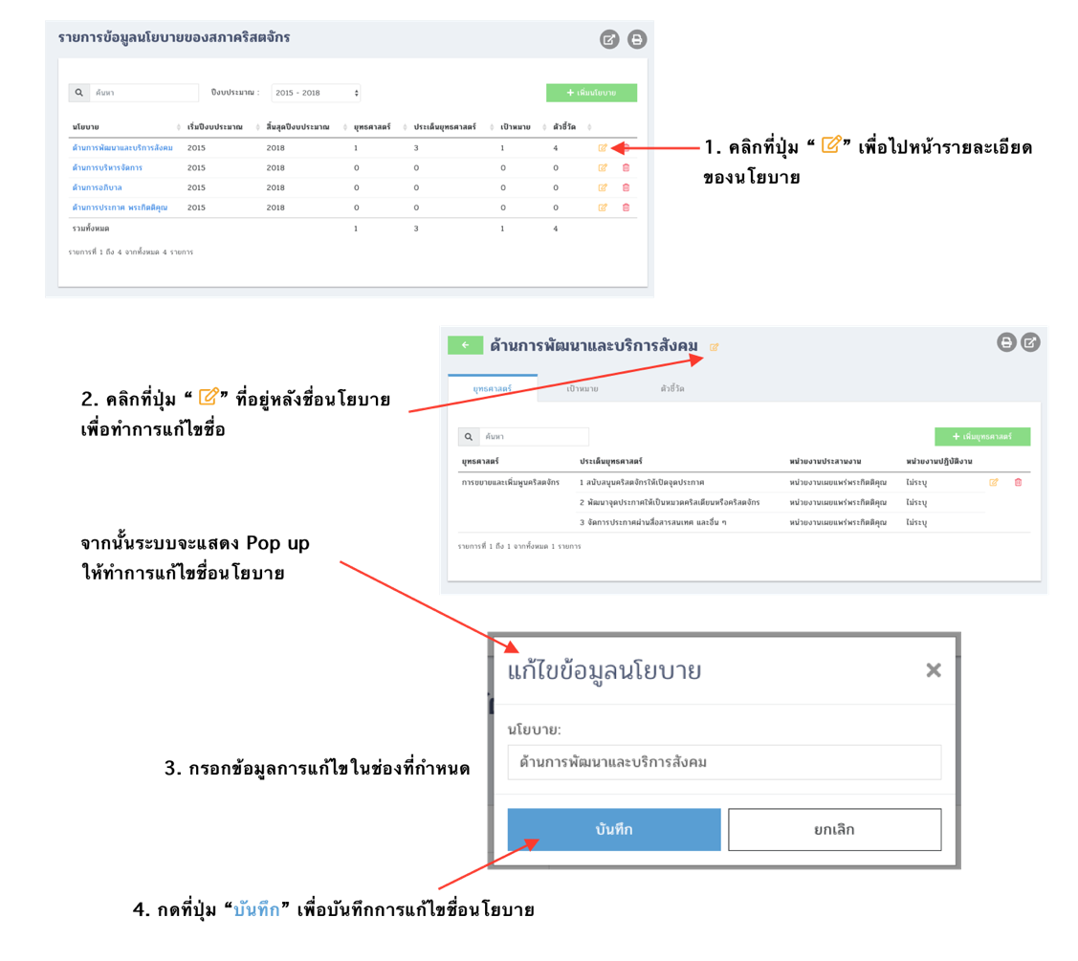

**ภาพที่ 4.1.3** ขั้นตอนการแก้ไขชื่อนโยบาย

**การเพิ่มยุทธศาสตร์** มีขั้นตอนดังนี้

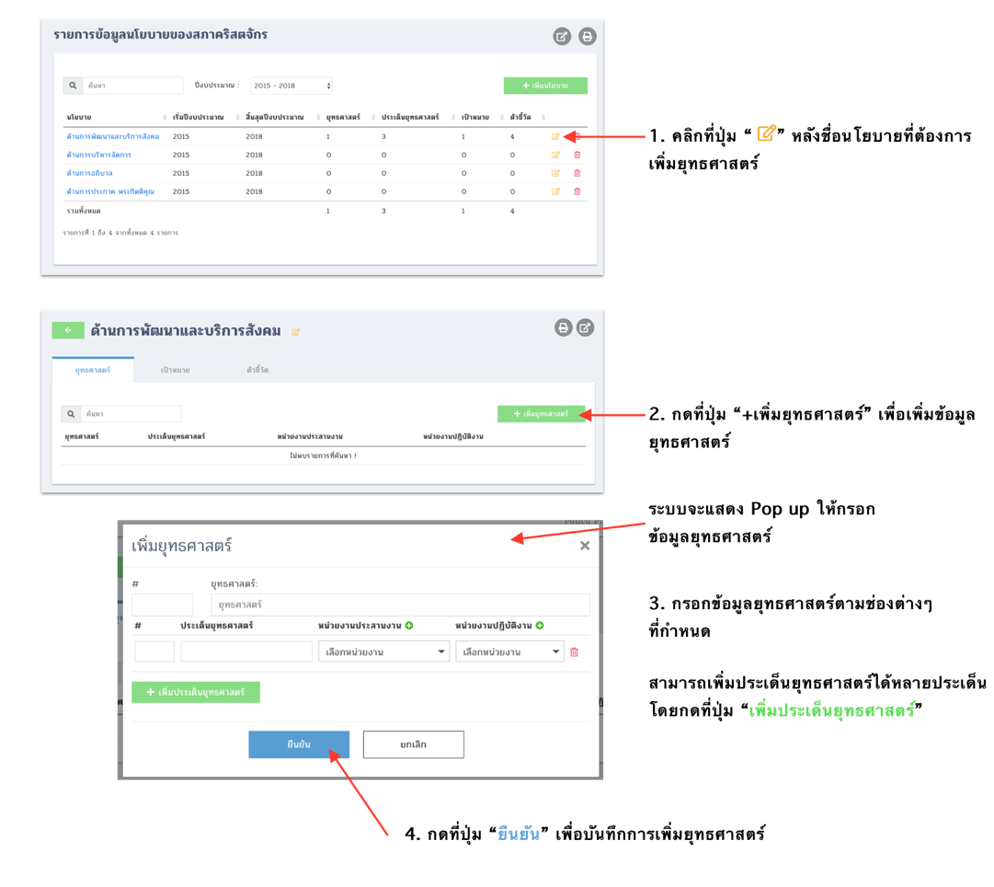

**ภาพที่ 4.1.4** ขั้นตอนการเพิ่มยุทธศาสตร์

**การลบยุทธศาสตร์** มีขั้นตอนดังนี้

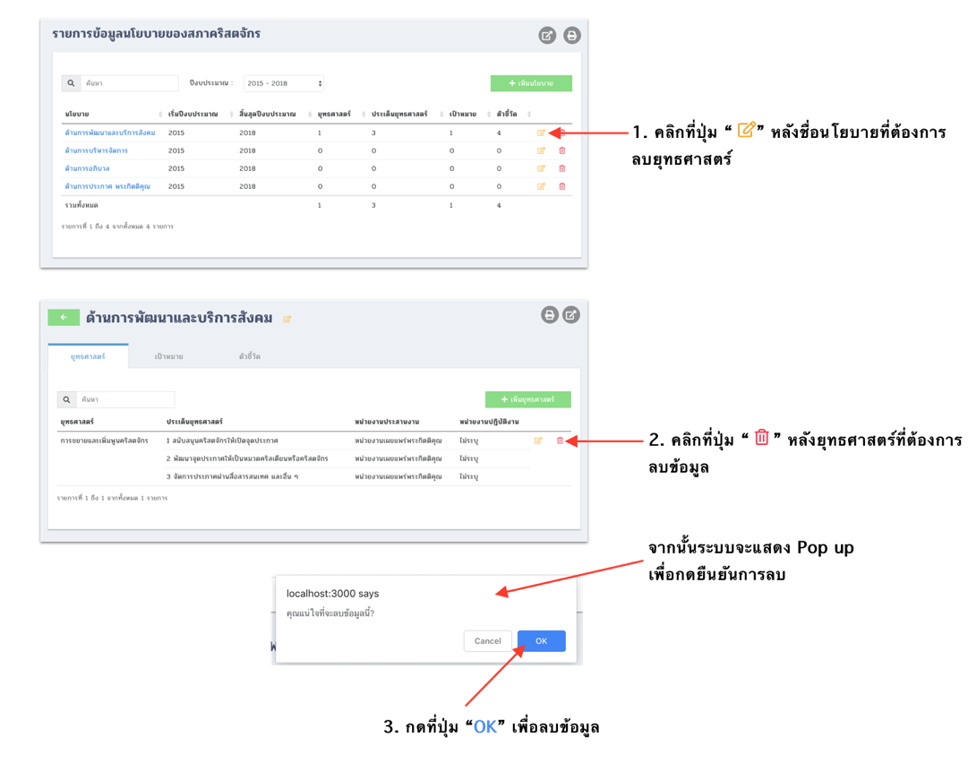

**ภาพที่ 4.1.5** ขั้นตอนการลบยุทธศาสตร์

**การแก้ไขยุทธศาสตร์** มีขั้นตอนดังนี้

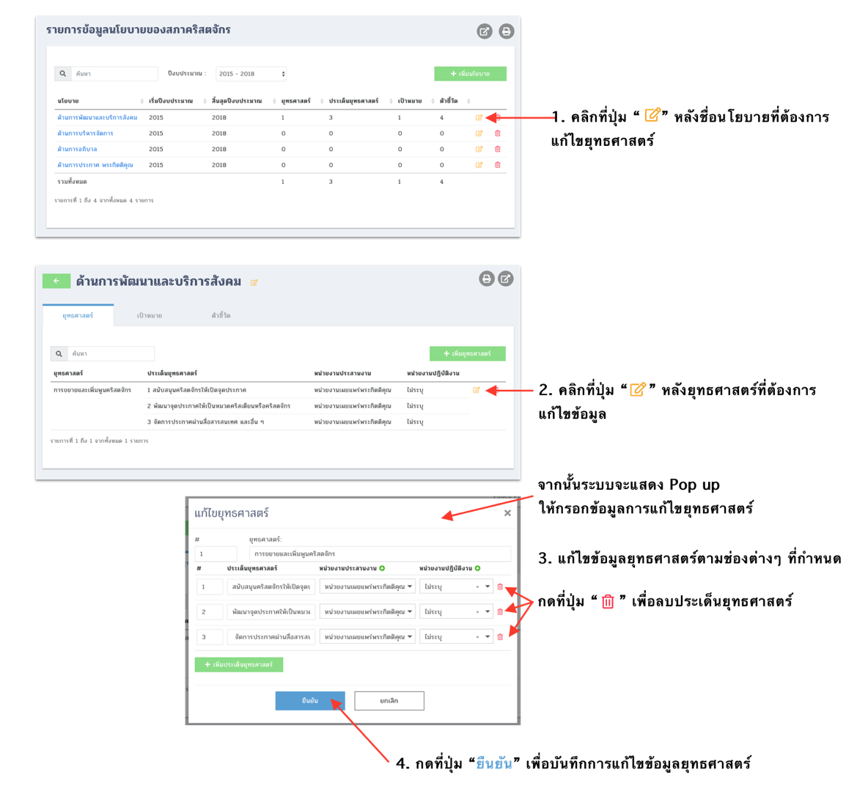

**ภาพที่ 4.1.6** ขั้นตอนการแก้ไขยุทธศาสตร์

**การเพิ่มเป้าหมาย** มีขั้นตอนดังนี้

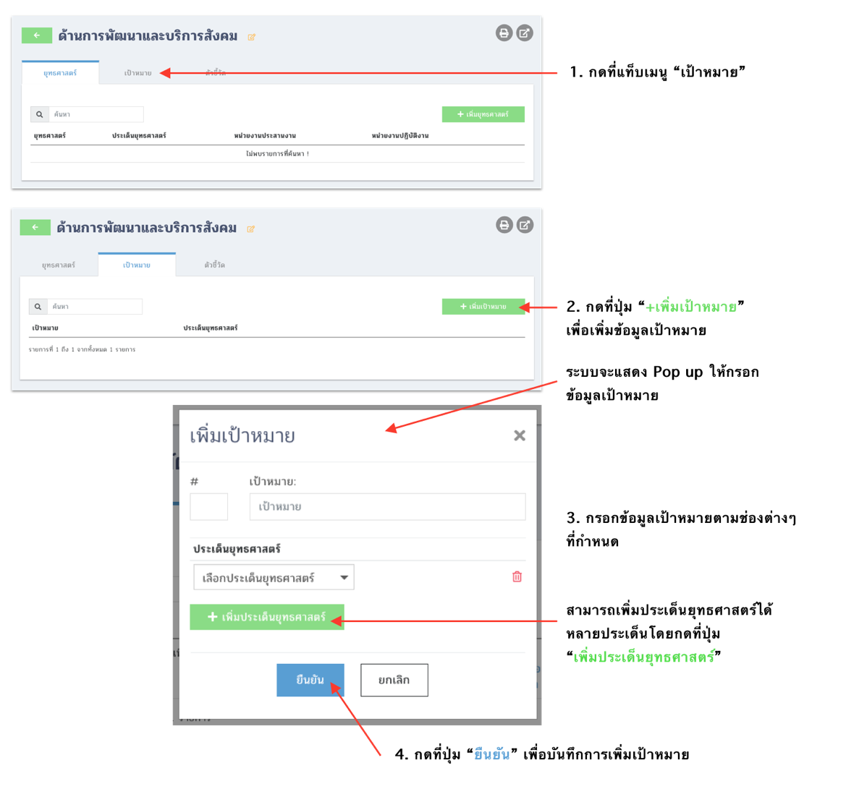

**ภาพที่ 4.1.7** ขั้นตอนการเพิ่มเป้าหมาย

**การลบเป้าหมาย** มีขั้นตอนดังนี้

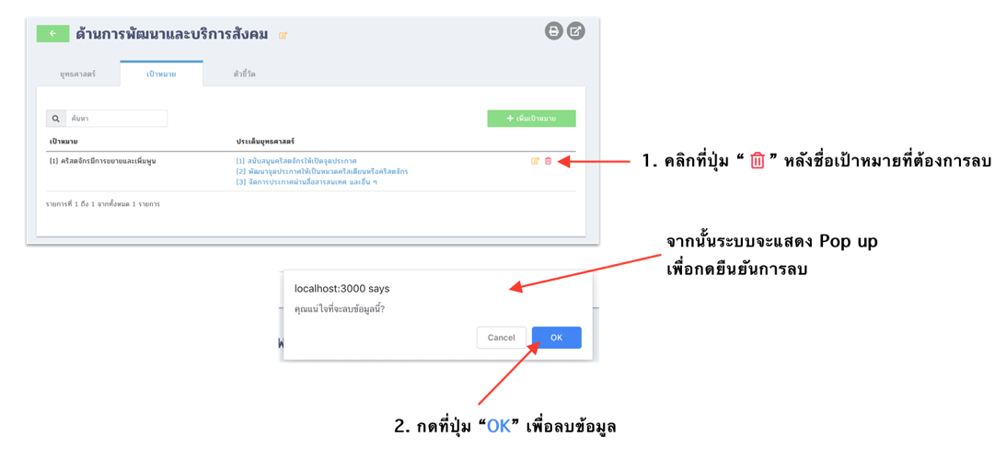

**ภาพที่ 4.1.8** ขั้นตอนการลบเป้าหมาย

**การแก้ไขเป้าหมาย** มีขั้นตอนดังนี้

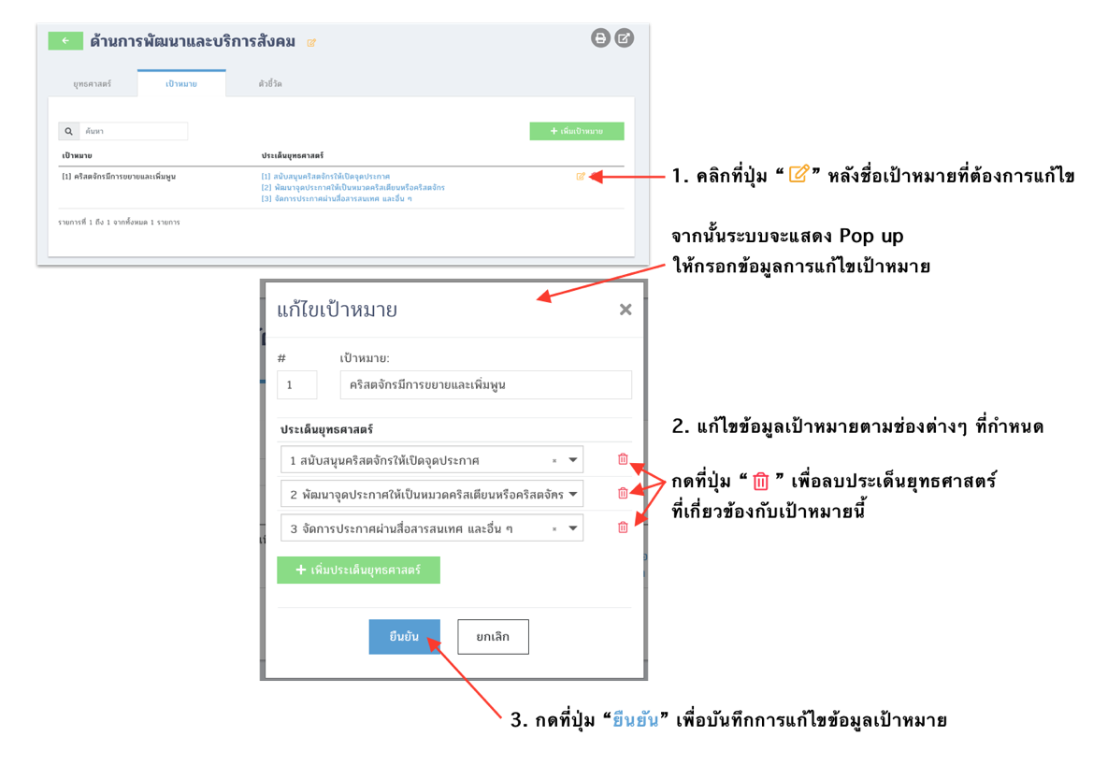

**ภาพที่ 4.1.9** ขั้นตอน การแก้ไขเป้าหมาย

**การเพิ่มตัวชี้วัด** มีขั้นตอนดังนี้

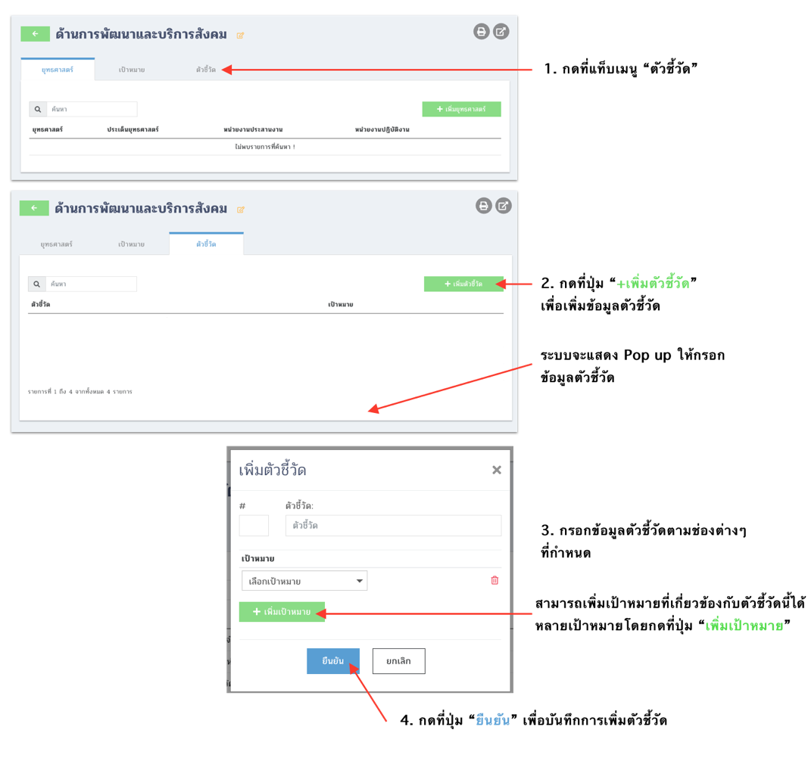

**ภาพที่ 4.1.10** ขั้นตอนการเพิ่มตัวชี้วัด

**การลบตัวชี้วัด** มีขั้นตอนดังนี้

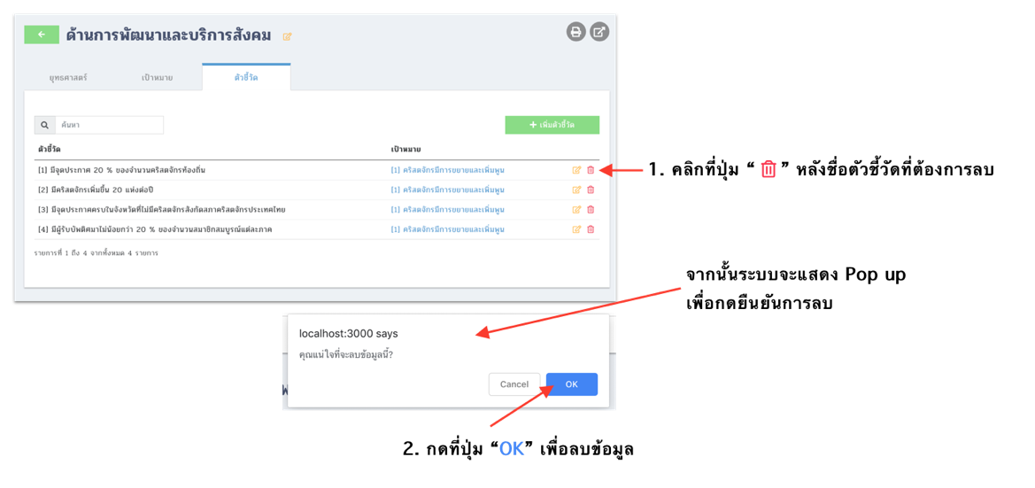

**ภาพที่ 4.1.11** ขั้นตอนการลบตัวชี้วัด

**การแก้ไขตัวชี้วัด** มีขั้นตอนดังนี้

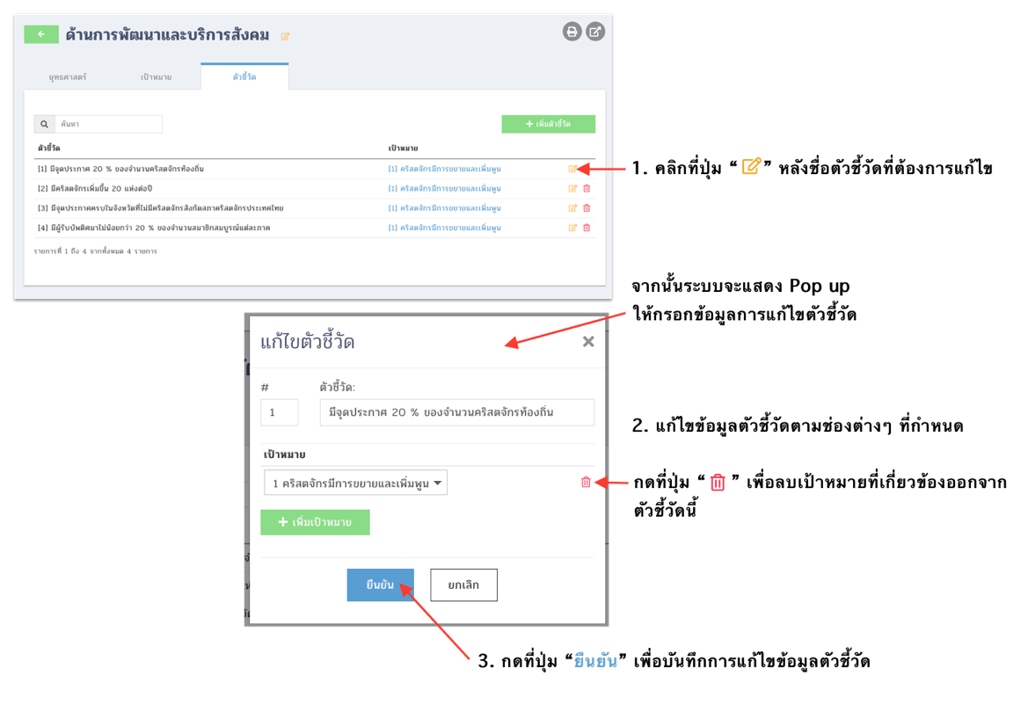

**ภาพที่ 4.1.12** ขั้นตอน การแก้ไขตัวชี้วัด

**4.2 จัดการข้อมูลพันธกิจเด่น**

**4.3 จัดการข้อมูลโครงการ** เป็นเมนูที่จัดการข้อมูลโครงการทั้งหมดของคริสตจักรภาคต่างๆ ได้ดำเนินการเสนอมายังฝ่ายนโยบายและแผน ซึ่งจะมีรายละเอียดดังนี้

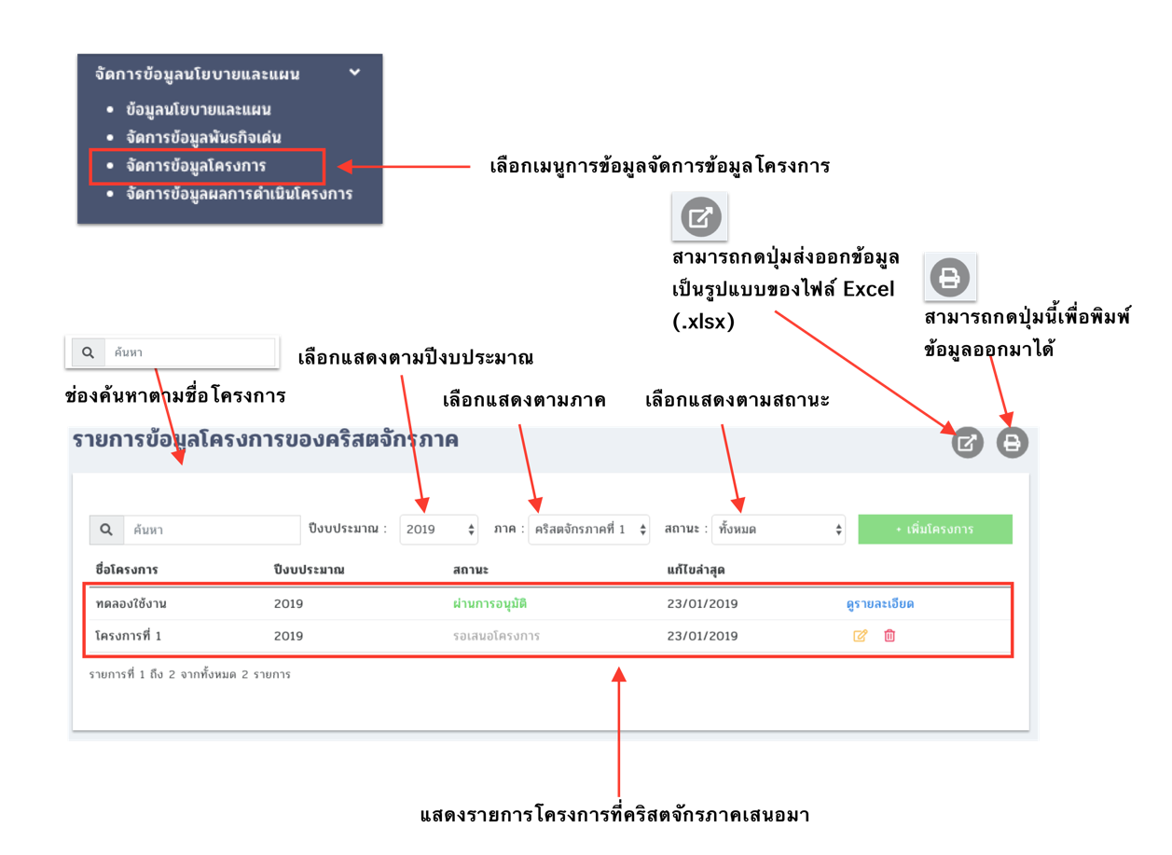

**ภาพที่ 4.3** เมนูจัดการข้อมูลโครงการ

**4.3.1 การเพิ่มแบบเสนอโครงการของคริสตจักรภาค** ทำแบบเสนอโครงการของคริสตจักรภาคโดยเป็นหน้าที่คริสตจักรภาค เมื่อบันทึกข้อมูลเรียบร้อยระบบจะแสดงสถานะโครงการเป้นรอส่งโครงการ ซึ่งมีรายละเอียดดังภาพที่ 4.3.1

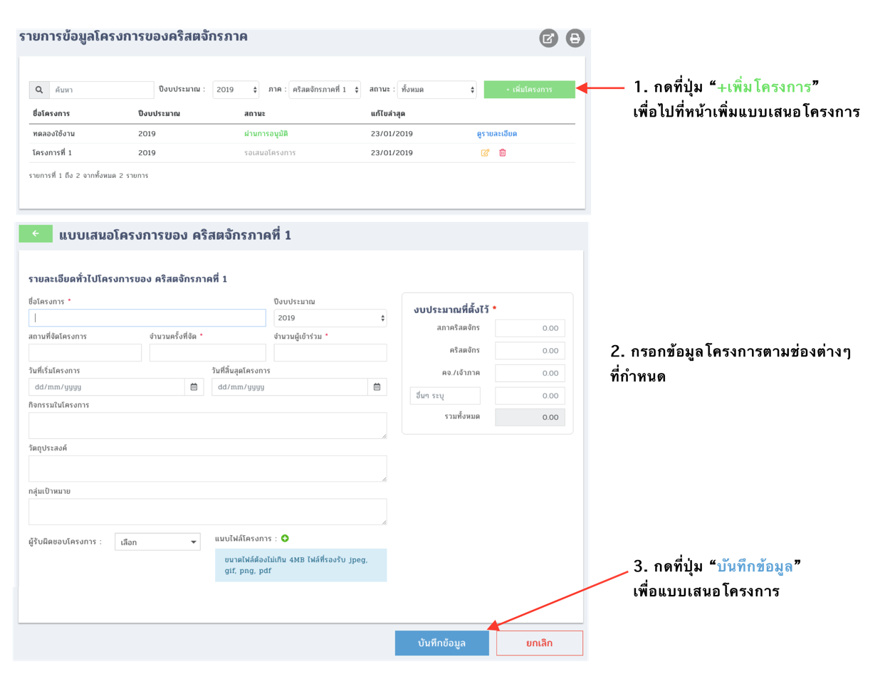

**ภาพที่ 4.3.1** ขั้นตอนการทำแบบเสนอโครงการของคริสตจักร

**4.3.2 การส่งโครงการของคริสตจักรภาค** การส่งโครงการของคริสตจักรภาคเมื่อดำเนินการส่ง โครงการเรียบร้อยแล้ว ระบบจะแสดงสถานะโครงการเป็นรอตรวจสอบ โดยมีรายละเอียดดังภาพที่ 4.3.2

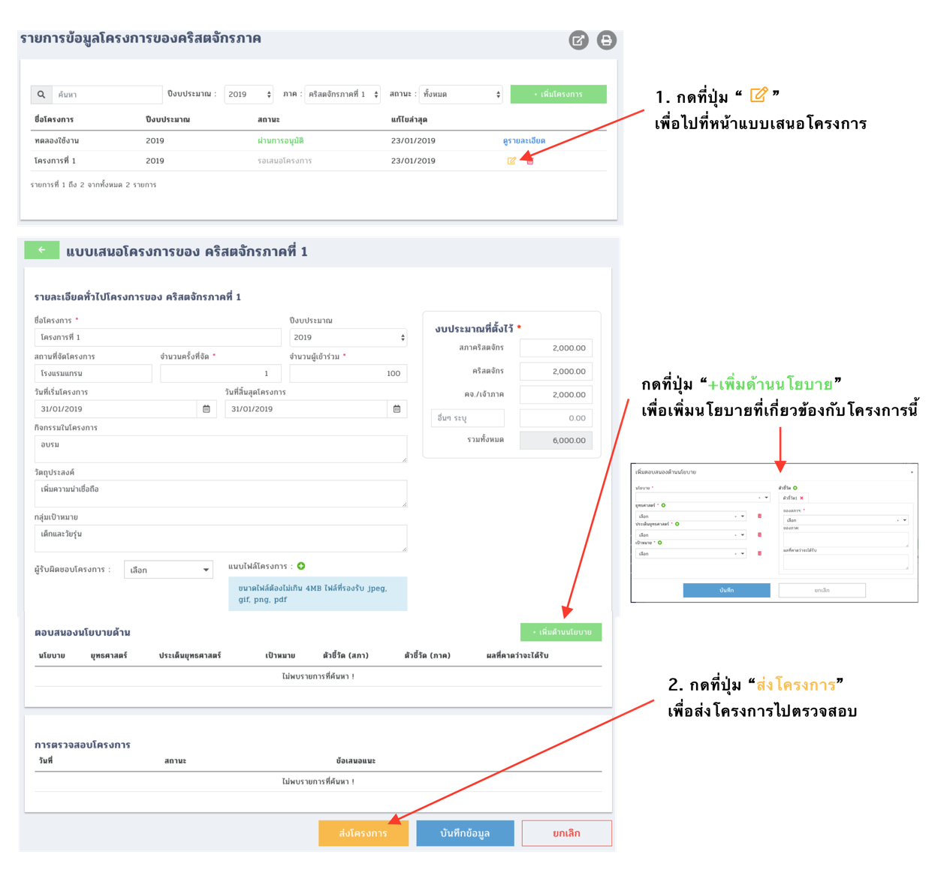

**ภาพที่ 4.3.2** ขั้นตอนส่งโครงการของคริสตจักรภาค

**4.3.3 การตรวจสอบโครงการของคริสตจักรภาค** ขั้นตอนการตรวจสอบโครงการของคริสตจักรภาค โดยขั้นตอนนี้ฝ่ายนโยบายและแผนจะมีหน้าที่ตรวจสอบข้อมูลในส่วนนี้ ถ้าผ่านการตรวจสอบแล้ว สถานะโครงการจะเปลี่ยนเป็นอนุมัติแล้ว ซึ่งมีรายละเอียดดังภาพที่ 4.3.3

**ภาพที่ 4.3.3** ขั้นตอนการตรวจสอบโครงการของคริสตจักรภาค

**4.4 จัดการข้อมูลผลการดำเนินโครงการ** เป็นระบบที่จัดการข้อมูลผลการดำเนินโครงการ และแผนต่างๆของ สภาคริสตจักรแห่งประเทศไทย ซึ่งผู้ที่เข้ามาจัดการข้อมูลของเมนูคือ ฝ่ายนโยบายและแผน โดยมีรายละเอียดดังนี้

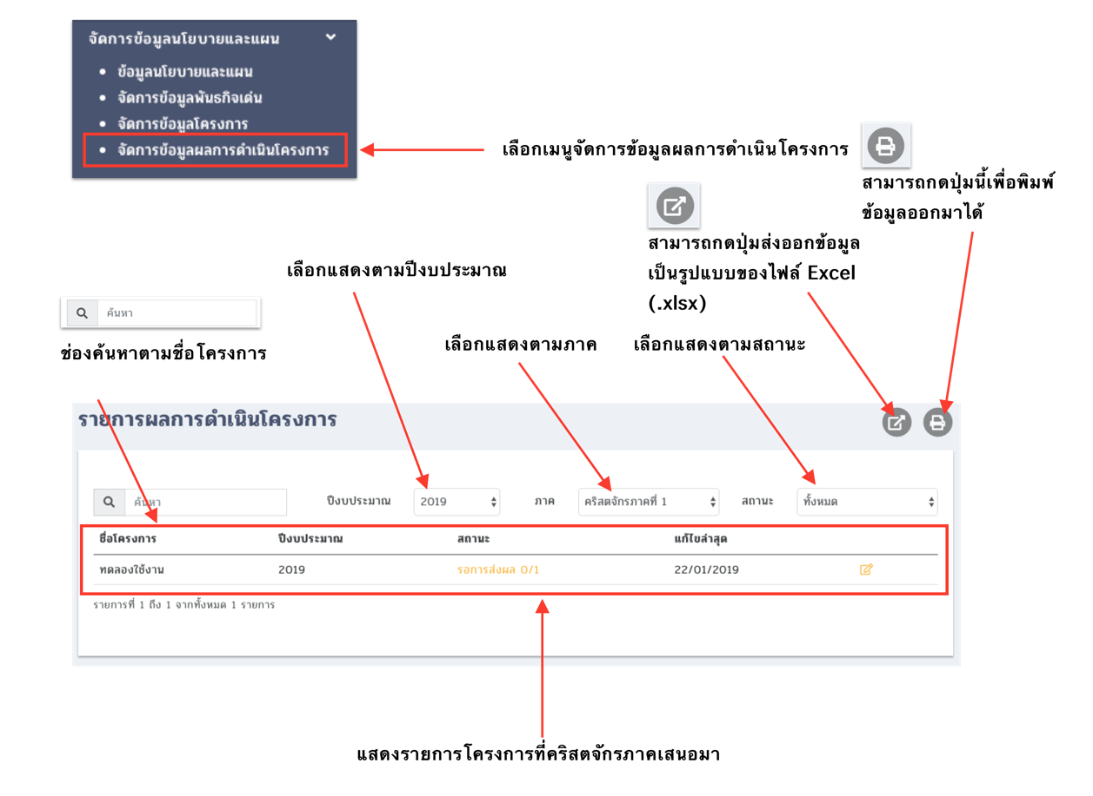

**ภาพที่ 4.4** เมนูจัดการข้อมูลผลการดำเนินโครงการ

**4.4.1 การส่งผลการดำเนินโครงการของคริสตจักรภาค** ทำผลการดำเนินโครงการของ คริสตจักรภาคโดยเป็นหน้าที่คริสตจักรภาค เมื่อบันทึกข้อมูลเรียบร้อยระบบจะแสดงสถานะโครงการ เป็นรับรองผลแล้ว ซึ่งมีรายละเอียดดังภาพที่ 4.4.1

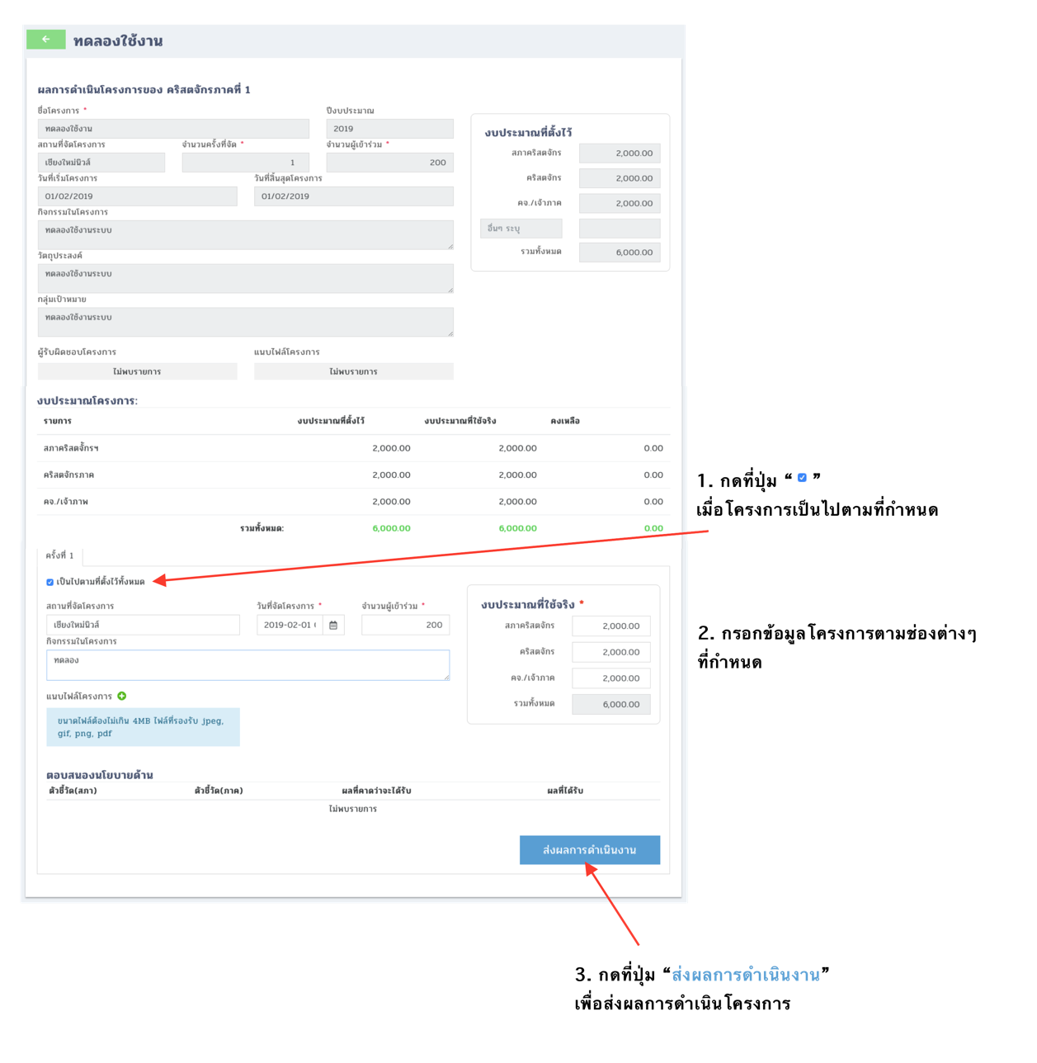

**ภาพที่ 4.4.1** ขั้นตอนการส่งผลการดำเนินโครงการ

**4.4.2 การตรวจสอบผลการดำเนินโครงการของคริสตจักรภาค** ขั้นตอนการตรวจสอบผลการ ดำเนินโครงการของคริสตจักรภาคโดยขั้นตอนนี้ฝ่ายนโยบายและแผนจะมีหน้าที่ตรวจสอบข้อมูลในส่วนนี้ ถ้าผ่านการตรวจสอบแล้ว สถานะโครงการจะเปลี่ยนเป็นรับรองผลแล้ว ซึ่งมีรายละเอียดดังภาพที่ 4.4.2

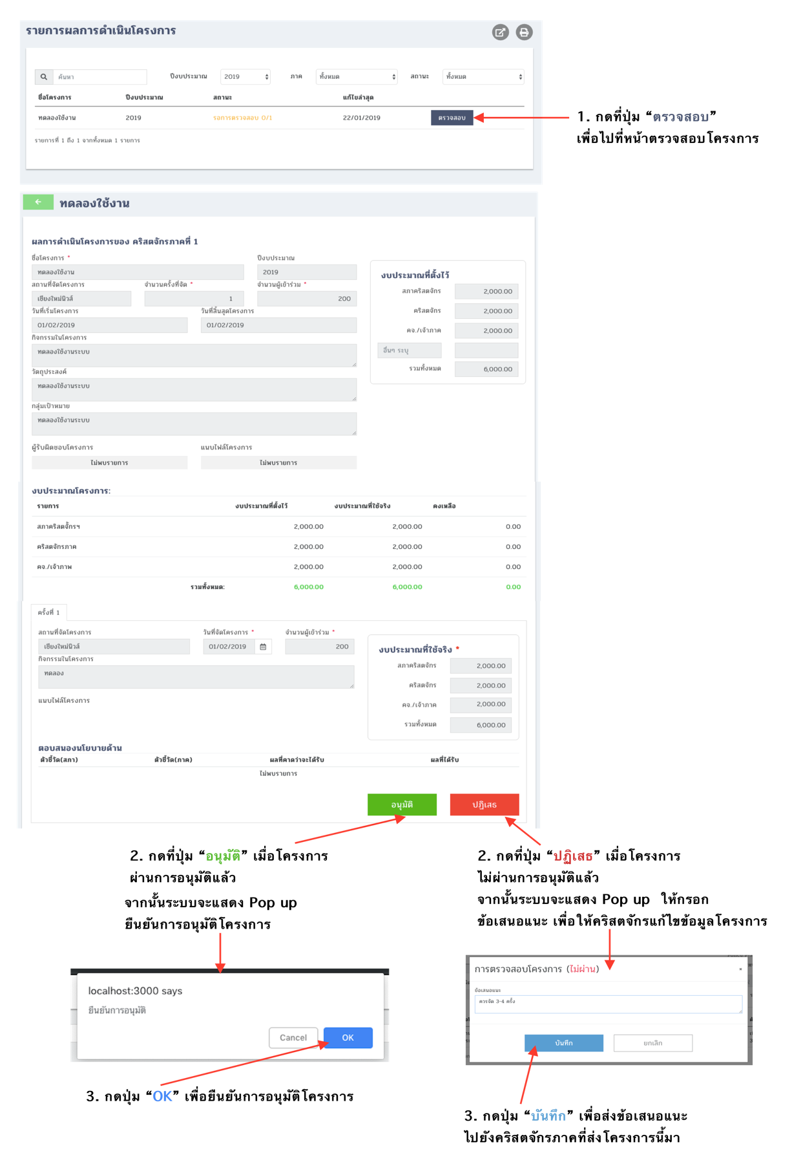

**ภาพที่ 4.4.2** ขั้นตอนการตรวจสอบผลการดำเนินโครงการ